11007. Мини куб
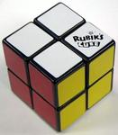
Рассмотрим малый кубик Рубика размером 2 × 2 × 2. Его сборка является довольно сложной задачей. По начальному состоянию кубика найти минимальное количество поворотов на 90°, после выполнения которых кубик будет собран. Входное состояние кубика корректное, то есть существует последовательность поворотов для сборки кубика.
Белая грань (‘W’) находится против синей (‘B’), красная (‘R’) напротив оранжевой (‘O’), желтая (‘Y’) напротив зеленой (‘G’).

Вход. Первая строка содержит количество тестов N (N ≤ 100). Каждый тест содержит 6 строк по 4 символа, описывающие входное состояние кубика в следующем порядке граней: верхняя (T), передняя (F), правая (R), нижняя (b), задняя (B) и левая (L). Клетки каждой грани заданы в порядке, представленном на рисунке ниже.

Выход. Для каждого теста вывести наименьшее количество поворотов на 90°, выполнение которых приведет к сборке кубика.
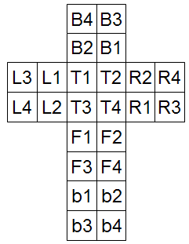

Пример входа
2

GGGG
WWBB
OORR
YYYY
BBWW
RROO

WRRG
WORO
BGBW
YYOG
BORY
GYWB

Пример выхода
2
6

РЕШЕНИЕ
поиск в ширину

Анализ алгоритма

Реализация алгоритма

